“Formando Ciudades Inteligente y Sostenibles: el camino a Quito”
Sexta edición de la Semana de Normas Verdes de la UIT
5-9 de septiembre de 2016, Montevideo, Uruguay
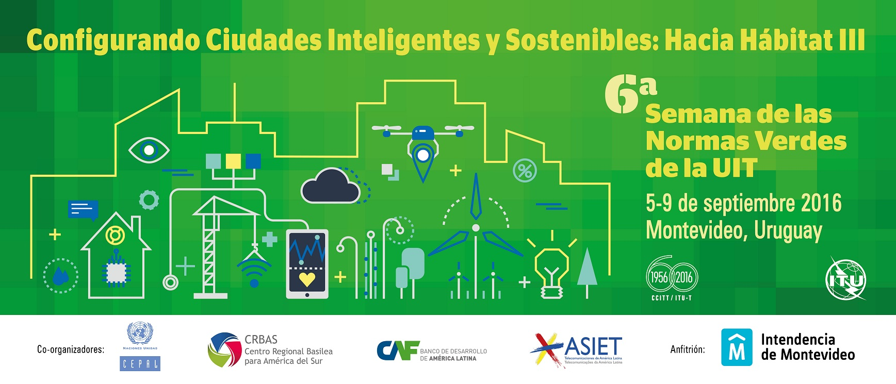

Informaciones Generales

- Lugar de la conferencia:

Sala Azul
Intendencia de Montevideo
Av. 18 de Julio 1360
Montevideo, Uruguay | C.P. 11200

- Formalidades de entrada

Les recomendamos consultar en la Embajada o Consulado en su país para mayor seguridad.
Para información general y completa sobre formalidades para ingresar a territorio de República Oriental del Uruguay, así como ubicar nuestra Representación más cercana a su ubicación favor visitar la siguiente página: www.mrree.gub.uy

- Aeropuertos

Aeropuerto Internacional de Carrasco Gral. Cesáreo L. Berisso, está ubicado en la zona de Carrasco, aproximadamente a unos 25 minutos del centro de la ciudad de Montevideo, Ruta 101 Km. 19,950.-
Es la principal terminal aérea de la República Oriental del Uruguay y cuenta con instalaciones de última generación, las cuales han sido distinguidas entre otras terminales de la región y el Mundo por la web americana www.architizer.com

Su construcción facilita el movimiento de aeronaves procedentes de diferentes países de Europa, Norte, Sur y Centroamérica.

Teléfonos para información al pasajero: +598 2604 0329

Para informaciones de vuelos nacionales e internacionales:
www.aeropuertodecarrasco.com.uy

- Idioma

El español es el idioma oficial de República Oriental del Uruguay

- Clima

La República Oriental del Uruguay tiene un clima templado, subtropical semi-húmedo. Por su latitud, entre 29°S y 35°S, las cuatro estaciones están claramente diferenciadas por la temperatura. La media anual es de aprox. 17.5 °C. Las temperaturas más altas se presentan en enero y febrero, mientras que las más bajas en junio y julio. Las temperaturas máximas y mínimas en verano (enero) en Montevideo son de 28 °C y 17 °C respectivamente, con un máximo absoluto de 43 °C. Las máximas y mínimas promedio en el invierno (julio) en Montevideo son de 14 °C y 6 °C respectivamente, si bien la elevada humedad hace que la sensación térmica sea más fría; la temperatura más baja registrada en Montevideo es de −5,4 °C.

- Horario

Para mayor información sobre la hora en Montevideo, República Oriental del Uruguay, puede ingresar a:

http://www.timeanddate.com/worldclock/uruguay/montevideo

- Moneda

El Peso Uruguayo es la moneda de la República Oriental del Uruguay. El símbolo de la moneda es $. El Peso Uruguayo se divide en 100 centésimos y, junto al dólar americano, es la moneda que se acepta en los principales comercios de plaza. La tasa de cambio promedio actual de compra es de USD$1.00 = $UY 30
Bancos y casas de cambio están autorizados a realizar la conversión de moneda extranjera. Gran parte de las monedas internacionales pueden ser cambiadas por Pesos en los bancos o en las Casas de Cambio

Las monedas fácilmente cambiadas en los sitios autorizados son Dólares Americanos, Euros, Pesos Argentinos y Reales brasileños. Para otras monedas, se aconseja realizar el cambio a Dólares Americanos antes de su viaje a nuestra ciudad.

Las tarjetas de crédito que se aceptan en la República son: MasterCard, American Express, Diners Club y Visa.

- Voltaje Eléctrico

El voltaje eléctrico en Montevideo es de 220 Volts/50Hz.

- Horarios comerciales

Los bancos en la ciudad de Montevideo atienden de lunes a viernes de 13:00 a 17:00 hs., y las casas de cambio de lunes a viernes de 09:00 a 19:00 hs., sábados mediodía.

- Propinas

Es práctica dejar un 10% del importe del servicio en cafeterías y restaurantes y dar una propina a maleteros.

- Número de Teléfonos Importantes

Todas las emergencias: 911

- Sobre Montevideo, Uruguay

Montevideo es la capital de Uruguay y la ciudad más poblada del país. Por su carácter de ciudad portuaria, centraliza toda la actividad comercial y turística del país y por tanto es la ciudad más visitada. Debido a estas características, cuenta con una excelente infraestructura para recibir a los viajeros que cada año llegan hasta ella, brindándoles toda la información sobre Montevideo que puedan requerir.
Entre los lugares turísticos más importantes se encuentran: la Ciudad Vieja, el Prado, la Rambla, las plazas y parques.

- Hoteles Sugeridos

Todos los hoteles recomendados tienen una tarifa preferencial para el evento. Para reservar es imprescindible mencionar que la tarifa es la de la intencencia de montevideo.

Radisson Montevideo Victoria Plaza Hotel
Tel. 2902 0111
Plaza Independencia 759
radisson@radisson.com.uy

- PISO CLASICO Standard Single U$S 130(DOLARES AMERICANOS)
- PISO CLASICO Standard Double U$S 150(DOLARES AMERICANOS)
- PISO ALTO Standard Single U$S 169(DOLARES AMERICANOS)
- PISO ALTO Standard Double U$S 189(DOLARES AMERICANOS)

Incluye:
- Desayuno Buffet servido en el Restaurant Arcadia
- Acceso al SPA Victoria (piscina techada semi-olímpica climatizada, sauna, pista de jogging, sala de musculación y gimnasio)
- Cafetera
- Acceso a internet en la habitación sin costo (hasta 1Mb)

Four Points by Sheraton Montevideo
Tel. 2901 7000
Ejido 1275
Para realizar reservas por favor comuníquese vía mail a ramiro.posse@fourpoints.com mencionando en todos los casos la razón social y el nombre de su empresa.

- Tradicional Single U$S 105 (DOLARES AMERICANOS)
- Tradicional Doble U$S 115 (DOLARES AMERICANOS)
- Deluxe Single U$S 129 (DOLARES AMERICANOS)
- Deluxe Doble U$S 139 (DOLARES AMERICANOS)
- Suite Corner Single U$S 165 (DOLARES AMERICANOS)
- Suite Corner Doble U$S 175 (DOLARES AMERICANOS)
- Suite Single U$S 185 (DOLARES AMERICANOS)
- Suite Doble U$S 195 (DOLARES AMERICANOS)

Incluye:
- Desayuno buffet americano en el Restaurante “El Ejido y El Arte”.
- Acceso incluido a Internet de alta velocidad en todo el hotel.
- Libre acceso al Spa & Fitness Center.
- Parking privado con vigilancia las 24 horas.
- Inscripción sin cargo al Programa de Viajero Frecuente de Starwood (SPG).

Balmoral Plaza
Tel. 2902 2393
Circunvalación Plaza Cagancha 1126
reservas@balmoral.com.uy

- SINGLE STANDARD U$S 60 (DOLARES AMERICANOS)
- SINGLE SUPERIOR U$S 68 (DOLARES AMERICANOS)
- SINGLE EXECUTIVE U$S 78 (DOLARES AMERICANOS)
- DOBLE SUPERIOR U$S 78 (DOLARES AMERICANOS)
- DOBLE EXECUTIVE U$S 88 (DOLARES AMERICANOS)
- HABITACION TRIPLE U$S 120

- Incluye desayuno buffet , servicio de wifi , spa, sauna.
- Además, con gusto tengo el placer de ofrecerle los servicios de nuestro Bio Restaurante, con un Menú ejecutivo (también con tarifa especial corporativa) a un precio de U$S 20, que consiste en Plato principal, jugos naturales o agua o refresco, postre y café .

Armon Suites Hotel
Tel. 2712 4120
21 de Setiembre 2885
Tarifas para la 6ª edición de la Semana de las Normas Verdes

- SUITE SINGLE/DOBLE U$S 80 (DOLARES AMERICANOS)

MySuites Hotel
Tel. 2712 3434
Juan Benito Blanco 674
Tarifas para la 6ª edición de la Semana de las Normas Verdes

- HABITACION SINGLE/DOBLE U$S 100 (DOLARES AMERICANOS)
- SUITE SINGLE/DOBLE U$S 112 (DOLARES AMERICANOS)
- HABITACION TRIPLE U$S 122 (DOLARES AMERICANOS)
- SUITE TRIPLE U$S 136 (DOLARES AMERICANOS)

Para Reserva del Hotel se debe enviar lo antes posible la información:

FICHA A COMPLETAR:
HOTEL ELEGIDO

FECHA CHECK IN | FECHA CHECK OUT

NOMBRE | APELLIDO | DOCUMENTO DE IDENTIDAD | FECHA DE NACIMIENTO

Luego de completada la ficha debe ser enviada lo antes posible para realizar la reserva a tania.fernandez@imm.gub.uy

- Punto focal para Visa:

Sra. Tania Fernandez
tania.fernandez@imm.gub.uy
Intendencia de Montevideo, Uruguay

